Ejemplo interactivo de calculo de una estructura real

Supongamos que se necesita verificar el dimensionado del portico grua de la figura, que debera resistir una carga de trabajo de 2 toneladas, esta hecho de perfiles de acero y apoyado sobre roldanas que permiten su deslizamiento.

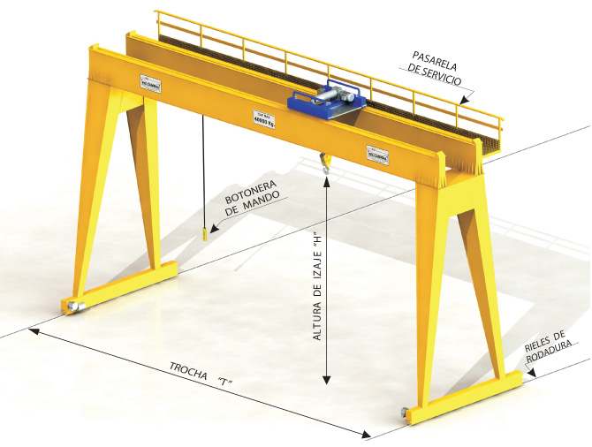

Lo primero que tenemos que hacer es identificar las partes de la estructura en cuestion. En el grafico siguiente pueden observarse los componentes que utiliza Estru3D, ademas de los ejes ortogonales de la estructura de de una barra en particular, llamos ejes locales. Estos son necesarios para el modelado, que es la representacion mediante nudos y barras. No han sido dibujados los nudos (o nodos, es lo mismo) para mayor claridad, que son solo puntos en el espacio que definen la ubicación de las barras.
El sistema de ejes ortogonales es conveniente acomodarlo acorde a las barras de la estructura, pero puede estar en cualquier lado. Ademas de estos ejes llamdos Globales, tenemos los ejes locales propios de cada barra, que siguen la convencion siguiente: el X coincide con la barra, desde el nudo inicial al final, el Y debe estar en el mimo plano que el eje Y global.

Funcionamiento interno de Estru3D

Estos componentes se guardan en la memoria en lo siguientes arrays:

Nudos → nudo[].x .y .z Coordenadas según el sistema de ejes global

Secciones → secciones[] Es un listado de parametros de formas que es utilizado por las barras, como Area, Inercias... Las secciones pueden ser geometricas o perfiles estandar.

Materiales → materiales[] Una librería con propiedades de materiales del que estan hechas las barras, como Modulo de elasticidad E, Densidad. Ejemplo: Acero, Hormigon, Madera.

barras → barra[] Es el listado de barras con que se modelo la estructura y utiliza los listados anteriores para definirlas

.ni → nudo inicial, o sea el punto en el espacio en donde comienza la barra
.nf → nudo final, adonde termina
.seccion → el numero de seccion en la lista de secciones
.material → el numero de material

Entonces, si se desea obtener el modulo de elasticidad E, de la barra 3, por ejemplo, se hace asi:

e = materiales[ barra[3].material ].e

la distancia al origen según el eje X global del inicio de la barra:

x = nudo[ barra[3].ni ].x

de igual manera con los demas parametros.

Parametros adicionales

Estos componentes modelan la estructura, pero para hacer un calculo, es necesario que este apoyada en algun nudo, o en varios. Ademas hay que indicarle las cargas a la que esta sometida. Esto lo guardamos en:

Apoyos → apoyos[] Le indica al programa que restriccion de movimiento tiene el nudo que que se refiere el apoyo.
.nudo → el nudo que tiene el apoyo que estamos definiendo
.rx → indica que el nudo no puede moverse según eje X global (idem Y, Z)
.rmx → indica que el nudo no girara según el eje X global

Cargas → cargasnudo[] Son cargas ubicadas en los nudos, pueden ser cargas puntuales o momentos
→ cargasbarra[] Cargas en las barras, pueden ser puntuales, repartidas, momentos, temperatura, etc.

Existen otros parametros mas avanzados que seran tratados a posteriori.

Modelado

Vamos a empezar el modelado de la estructura, para ello abrimos el formulario de Informcion, en donde

